2011年度公式戦（LT150オープン） 東京・辰巳の森海浜公園 2012.1.14～15日

チーム選手権２０１１
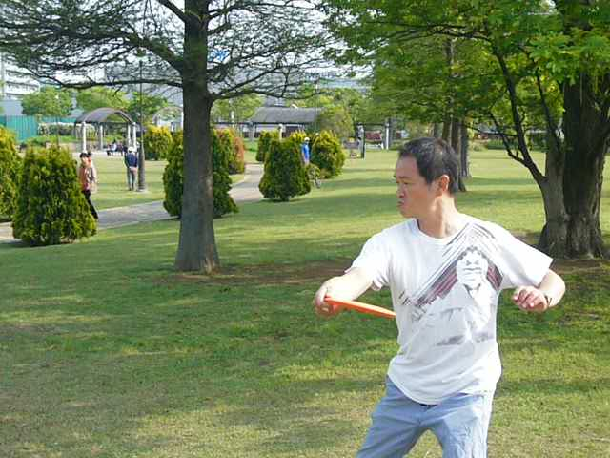

会場：東京都江東区辰巳の森海浜公園

開催日：20012年1月１4日（土）～１5日（日）

主催：日本ディスクゴルフ協会

主管：辰巳の森ディスクゴルフクラブ

後援：東京港埠頭株式会社 辰巳の森海浜公園管理事務所
NPO法人日本フライングディスク協会

協力：遊健会・気まぐれDGC（公認クラブ）

協賛：㈱ヒーロー （ヒーローショップ出店予定）

公認：ＪPDGA

10年以上の時を経てチーム選手権が復活します。親子、友人知人を誘って、辰巳の森海浜公園にお越しください。4人1組でエントリー可能です。交通至便、都内の真ん中でディスクゴルフを楽しみましょう。
コースは、震災、台風の影響を受けて、より難度が高くなっています。チームで協力して攻略して見てください。
スタッフ一同、皆様の参加を心よりお待ちしています。

○スケジュール
★1月１4日（土）
8：00～受付開始
9：00～開会式（プレイヤーズミーティング）
9：30～プロ・アマ1ラウンド目 12H（ダブルス・ベストショット）
12：30～プロ・アマ2ラウンド目 12H（ダブルス・ベストオルタネート）
14：30～プロ・アマ3ラウンド目 12H（ダブルス・オルタネート）
★1月１5日（日）
8：00～チェックイン
9：00～プロ・アマ4ラウンド目 12H（ダブルス・チーム・オルタネート）
11：30～プロ5ラウンド目・アマ決勝ラウンド 12H（チーム・オルタネート）
13：30～プロ決勝ラウンド 6H（チーム・オルタネート）
15：00～閉会式（表彰式）
- スケジュールについては、変更になることがありますので、あらかじめご了承ください。

○募集内容
★プロ部門
オープンクラス：チーム4人の中の1名が、女性か60歳以上
ミックスクラス ：チーム4人の中の3名が、女性か60歳以上
※参加チームが3チーム以上でクラス成立。2チーム以下の場合は上位クラスで競技。
※プロ登録の選手を含む場合は、プロ部門となります。全員アマチュアの場合も参加可。

★アマチュア部門
オープンクラス：チーム4人の中の1名が、女性か60歳以上
ミックスクラス ：チーム4人の中の3名が、女性か60歳以上
※ミックスクラスは参加者が3チーム未満の場合はオープンクラス参加となります。
※2011年プロ登録の選手を含む場合は、アマチュア部門の参加は出来ません。

注）プロ部門、アマチュア部門ともＪＰＤＧＡポイントの順位ポイント集計は行わず、参加ポイントのみ集計します。

★募集チーム：定員は原則として最大24チームを予定しています。

○競技内容
★プロ部門
1日目（総当りダブルス・申込み時にメンバーを決定下さい。）
１R ベストショッ（12H）
2R ベストオルタネート（12H）
3R オルタネート（12H）
2日目（チーム4人によるオルタネート）
4R 全チームペア2組によるオルタネート（12H：Aﾍﾟｱは偶数ﾎｰﾙを、Bﾍﾟｱは奇数ﾎｰﾙをプレイ。）
5R 全チーム4人によるオルタネート（12H）
決勝 上位4チームタイ進出・チーム4人によるオルタネート（6H）

★アマチュア部門
1日目（総当りダブルス・申込み時にメンバーを決定下さい。）
１R ベストショッ（12H）
2R ベストオルタネート（12H）
3R オルタネート（12H）
2日目（チーム4人によるオルタネート）
4R 全チームペア2組によるオルタネート（12H：Aﾍﾟｱは偶数ﾎｰﾙを、Bﾍﾟｱは奇数ﾎｰﾙをプレイ。）
決勝 全チーム4人によるオルタネート（12H）
※視界の悪いところ、所には判定に問題が出そうな場スタッフを配置しますが、パーティー内でも安全確認を十分行って、進行をお願いいたします。

○競技説明
★ベストショット方式
ペアとなる2名が、それぞれスローを行なって良い方を選択し、2投目以降も同じ方式でホールアウトする。投げる順はチーム内で自由に決められます。
★ベストオルタネート方式
ペアとなる2名が、それぞれスローを行なって良い方を選択し、2投目は、ティーで選択されなかった選手が投げ、以降、交互に投げてホールアウトする。
★オルタネート方式
ペアorチームが必ず決められた順番にスローを行いホールアウトし、ラウンドが終わるまで決められた順番に投げなければいけない。スタートホールの順番はチーム内で自由に決められます。

○使用ディスク
PDGAおよびJPDGA公認の150オープンクラスおよびライトディスク・ラウンドノーズデ
ィスク（水に浮くディスク）が使用可能です。

○表彰
プロ部門、アマチュア部門とも以下の参加チーム数により上位表彰します。
★成立クラスで参加が5チーム以下の場合は1位チームを表彰。
★成立クラスで参加が6チーム以上10チーム以下の場合は上位2位チームまで表彰。
★成立クラスで参加が11チーム以上の場合は上位3位チームまで表彰。

○参加費 プロ部門 4,000円（非会員6,000円）
アマチュア部門 4,000円（16歳以上70歳未満)（非会員6,000円）
アマチュア部門 3,000円（15歳以下及び70歳以上)（非会員5,000円）
※会員とはJPDGA（C会員を除く）・JFDA（A）会員及び協力クラブ・協力協会会員です。

○締め切り 1月6日（金） レイトエントリーはありません。

○申し込み先
〒136-0076 東京都江東区南砂7-2-6-313 白井 一夫
TEL/FAX: 03-3648-0568 E-mail: nkazu@sepia.ocn.ne.jp
銀行振込：りそな銀行九段支店（普通）口座番号274-976645 ｼﾗｲｶｽﾞｵ
郵便振替：記号10120 番号18690921 氏名 白井 一夫
※事前の連絡はありません。当日（公開練習時も可）、コースマップ・スケジュールをお受取下さい。
平成 年 月 日
チーム選手権２０１１ エントリーフォーム

フリガナ
氏名 年齢西暦 年 月 日生 年齢 歳
ＪＰＤＧＡ＃（ＪＦＤＡ＃） ＰＤＧＡ ＃

住所 〒 都道府県
ＴＥＬ （ ） ＦＡＸ （ ）

チーム名
チーム全員の名前 ① ② ③ ④
＜初日ダブルスのペア編成＞
ベストショット Ａペア（ ）（ ）Ｂペア（ ）（ ）
ベストオルタ Ａペア（ ）（ ）Ｂペア（ ）（ ）
オルタネート Ａペア（ ）（ ）Ｂペア（ ）（ ）
※ダブルスは総当り制です。間違って同じメンバーで組むことのないようご注意下さい。
※チーム全員の名前の①の申込者がダブルスのペア編成を記載下さい。その他の申込者は記載不要です。

＜部 門＞
●プロ部門 □オープン □ミックス ●アマチュア部門 □オープン □ミックス

＜支払方法＞
□ 郵便振込 □ 銀行振込 □ 現金書留 □ その他( )
入金額 円
入金日 月 日付
誓 約 書
私は，チーム選手権201１の参加にあたり，下記のことを誓約いたします。
- 私は大会主催者による全ての大会規約，規則，指示に従うことに同意します。
- 私は大会において、テレビ、ラジオ、新聞、雑誌などが私を撮影、取材し、それをディスクゴルフ及び大会の報道の目
的で放送又は掲載することに同意します。
- 私は私個人の所有品及び競技用具の管理について，一切の責任を持ち，大会主催者に対
してその紛失，破損等の責任を一切問いません。
- 私は大会期間中に発生した事故などの責任を一切大会主催者に問いません。
- 私は気象状態の悪化及び競技環境の不良等により競技日程あるいは競技内容に変更があっても異議を申しません。
また大会が成立した場合，参加料の返金を請求しません。

署名 印

